北师大版小学数学四年级下册《优化》导学单
班级： 姓名： 等级：
我的课前准备：预习书81页
我的学习目标：
1、通过对生活优化问题的合作探究，感悟合理、快捷解决问题的策略，提高学生解决问题的能力。
2、初步感受统筹思想在日常生活中的应用，尝试用统筹的方法来解决实际问题。
3、使学生在自主探索、合作交流中积累数学活动的经验，逐渐养成科学合理安排时间的良好习惯。
我的学习过程：  - 问题探究 ：沏茶。  - 要烧开水为妈妈沏茶，怎样安排可以节约时间？与同伴交流你的想法。  - 我可以画图来分析。并在小组里交流，看谁用时最少。  - 全班交流：算一算需要多长时间。  - 问题探究：烙饼。  怎样才能尽快的吃上饼？画图试试帮我们解决问题。    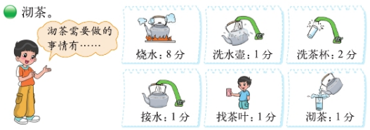  三、问题探究： | 我的课堂笔记
我的收获：（自我评价 ☆☆☆☆☆） | 我的课堂笔记
我的疑惑：

